

**课程实验报告**

|  |  |
| --- | --- |
| 课程名称 | 自动规划 |
| 实验名称 | 【指定实验4】时间规划：完成带时序的电梯规划问题 |

|  |  |
| --- | --- |
| 学 号： | 58122307 |
| 姓 名： | 何锦诚 |
| 学 院： | 人工智能学院 |
| 专 业： | 人工智能 |
| 指导教师： | 张志政 |
| 实验日期： | 2024-2025秋季学期 |

1. 规划问题定义
2. 流的描述：本问题涉及电梯系统中的状态变化，主要包括：
   1. 电梯位置状态：通过lift-at谓词表示电梯在特定楼层
   2. 乘客位置状态：通过passenger-at谓词表示乘客在特定楼层
   3. 乘客乘坐状态：通过boarded谓词表示乘客是否在电梯内
   4. 楼层关系状态：通过next谓词表示楼层间的相邻关系
3. 动作描述：系统包含四个基本动作：
   1. move-up：电梯向上移动一层
   2. move-down：电梯向下移动一层
   3. board：乘客进入电梯
   4. leave：乘客离开电梯
4. 初始环境：
   1. 电梯e1位于1楼(n1)
   2. 乘客p1位于1楼(n1)
   3. 乘客p2位于3楼(n3)
   4. 楼层相邻关系：n1与n2相邻，n2与n3相邻
5. 目标环境：
   1. 乘客p1需要到达3楼(n3)
   2. 乘客p2需要到达1楼(n1)
6. 规划生成机制（规划算法）介绍：本问题使用PDDL（Planning Domain Definition Language）进行建模和求解。规划器通过状态空间搜索来寻找从初始状态到目标状态的动作序列。具体来说：
   1. 使用STRIPS（Stanford Research Institute Problem Solver）风格的规划
   2. 支持类型系统（:typing）以增强表达能力
   3. 通过前向搜索或后向搜索寻找可行解
7. 规划程序设计与实现
8. 介绍
   1. 编程语言：PDDL（Planning Domain Definition Language）
   2. 运行环境：使用LAMA规划器进行求解
9. 运行情况说明
   1. 输入输出说明：
      1. 输入：domain.pddl（领域定义）和problem.pddl（问题定义）
      2. 输出：规划器生成的解决方案，包括动作序列和执行时间
   2. 主要数据结构说明：
      1. 类型（Types）：elevator（电梯）、passenger（乘客）、num（楼层）
      2. 谓词（Predicates）：描述系统状态的基本事实
      3. 动作（Actions）：定义可执行的操作及其前置条件和效果
   3. 运行案例：

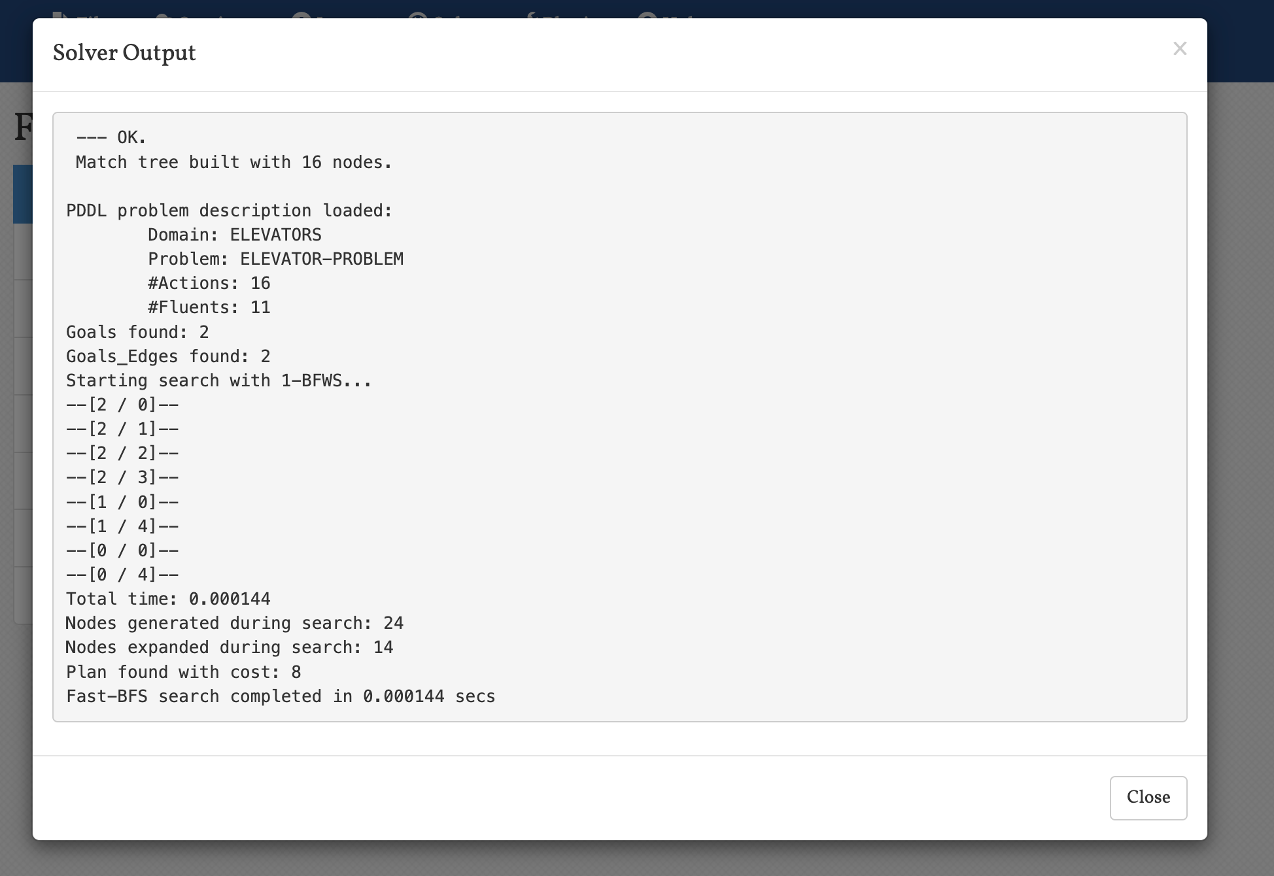

上图展示了规划器的输出结果，显示了找到的解决方案。

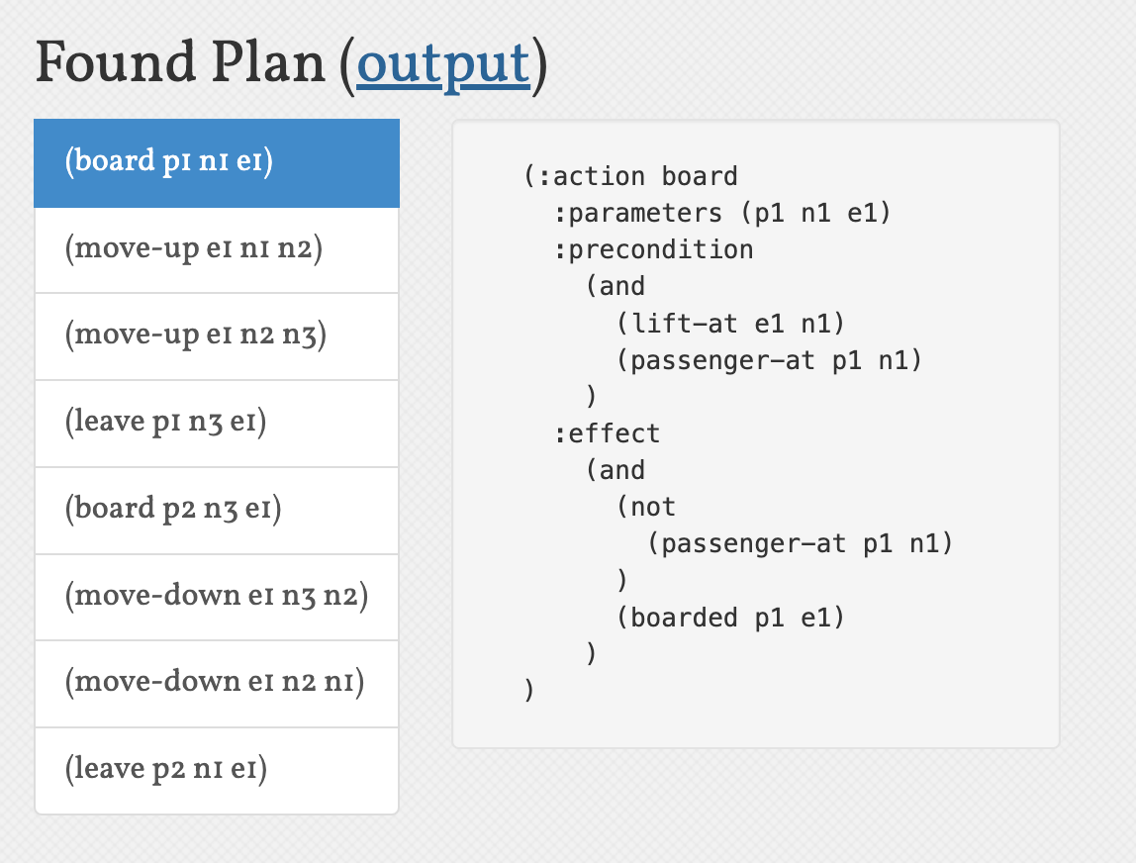

上图展示了具体的规划结果

1. 分析
2. 通用性说明（从算法和规划语言两方面说明）：
   1. 算法方面：
      1. 支持任意数量的电梯和乘客
      2. 可处理任意楼层数的建筑
      3. 可扩展支持更多约束条件
   2. 规划语言方面：
      1. 使用PDDL标准语法，兼容多种规划器
      2. 支持类型系统，提高表达能力
      3. 可扩展支持时间约束和资源约束
3. 完备性说明：
   1. 如果存在解决方案，规划器一定能找到
   2. 支持处理无解情况的检测
   3. 可以处理复杂的约束条件
4. 计算复杂度说明：
   1. 状态空间随电梯数量、乘客数量和楼层数呈指数增长
   2. 搜索复杂度为O(b^d)，其中b是分支因子，d是解决方案深度
   3. 实际运行时间受问题规模影响较大
5. 正确性说明：
   1. 所有动作的前置条件确保操作安全
   2. 状态转换保持一致性
   3. 目标状态验证确保任务完成
6. 最优性：规划器尝试找到最短执行时间的解决方案
   1. 考虑电梯移动和乘客等待时间
   2. 支持多目标优化
7. 不足说明：
   1. 当前实现未考虑：
      1. 电梯容量限制
      2. 电梯开关门时间
      3. 乘客优先级
   2. 可能的改进：
      1. 添加时间约束
      2. 引入资源限制
      3. 支持并发动作
      4. 增加更多优化目标